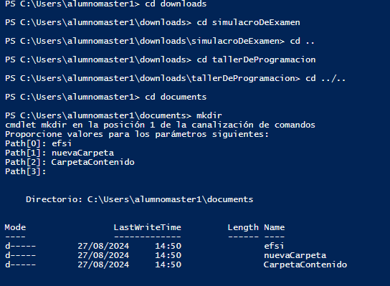

acá lo que estoy haciendo es moviendome de directorio en directorio con “cd” y creando carpetas con “mkdir”

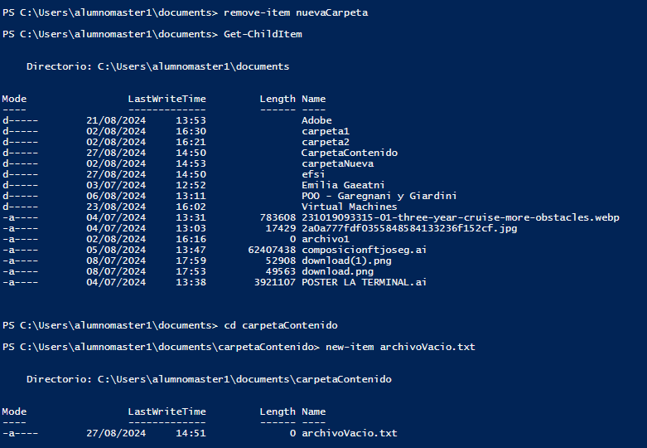

aca estoy eliminando un directorio con “remove-item” y listando con “get-childitem” para cerciorarme de que se haya borrado el archivo. Después me meto en un directorio con cd y creo dentro de este mismo directorio un archivo “.txt” con “new-item”.

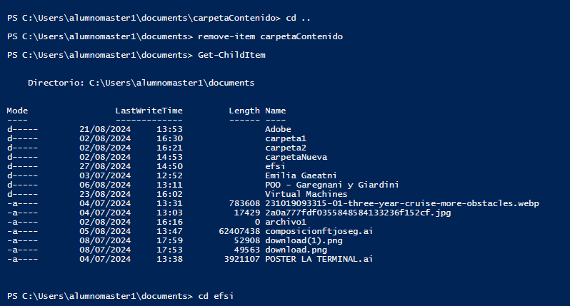

Acá salgo del directorio y lo borró (junto al archivo creando adentro) con “remove-item”. Luego enlisto para ver si se había borrado y me meto al directorio “efsi” con “cd”.

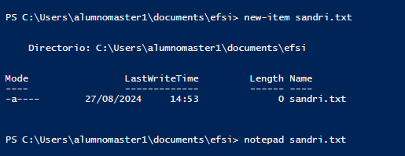

aca creo el archivo “sandri.txt” con “new-item” y abro el bloc de notas con “notepad”

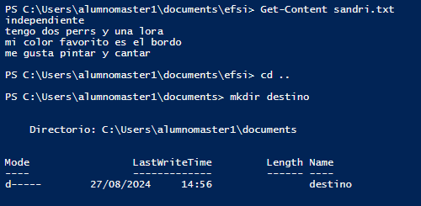

Acá muestro el contenido del archivo “.txt” con get-content. -

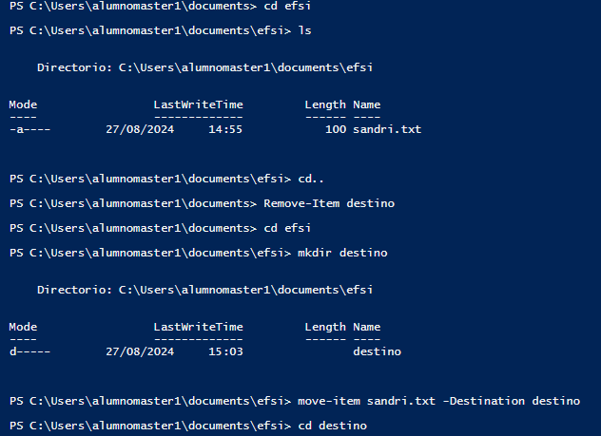



Aca entro dentro de efsi con “cd”y enlisto su contenido. Luego creo un repositorio con “mkdir”. Luego muevo el archivo “sandri.txt” desde el repositorio “efsi” al repositorio “destino”

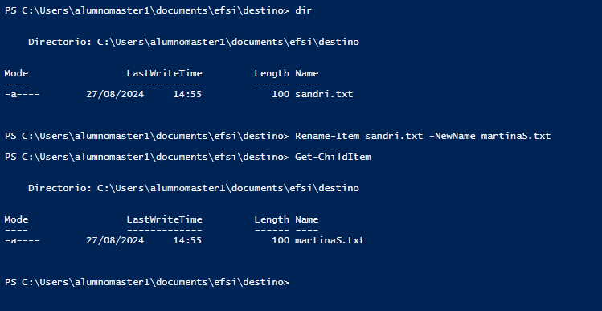

aca enlisto el contenido del repositorio “destino” para ver si moví el archivo correctamente. Luego cambió el nombre del archivo de “sandri.txt” a “martinaS.txt”.Por ultimo enlisto para ver si se cambio el nombre correctamente.

.